省级层面人民币有效汇率数据月报（2017年11月）

1. 2017年11月，省级层面人民币有效汇率较上月环比平均升值0.30%，较上年同比平均升值0.39%，继续保持升值态势（图1）。同一时期，作为参考的BIS人民币名义有效汇率上月环比贬值0.02%，上年同比升值0.20%；省级层面人民币有效汇率上月环比升贬值态势与BIS人民币名义有效汇率相反；同比升值趋势与一致，但是幅度较大。
2. 因贸易伙伴不同，各省人民币有效汇率走势存在差异。上月环比数据来看，各省升值幅度差距最大可达1.59个百分点。多数省份人民币有效汇率上月环比升值；有4个省份人民币有效汇率贬值，且幅度高于BIS有效汇率，其中包括进出口贸易额最大的广东和江苏，因此反映加总情形的BIS有效汇率上月环比贬值；使得省级平均值呈现与BIS有效汇率相反的态势。升值幅度最高的三个省份分别为黑龙江、内蒙古和甘肃，分别升值了1.39%、0.93%和0.78%；升值幅度最低的三个省份分别为四川、江苏和天津，分别升值了-0.04%、-0.10%和-0.20%（均为贬值）。
3. 上年同比数据来看，各省升值幅度差距最大可达4.76个百分点，多数省份的升值幅度高于BIS人民币名义有效汇率升值幅度。26个省份人民币有效汇率升值幅度高于BIS有效汇率升值幅度，5个省份升贬值态势与BIS相反。升值幅度最高的三个省份分别为青海、广东和广西，分别升值了1.69%、1.51%和1.48%；升值幅度最低的三个省份分别为内蒙古、吉林和黑龙江，分别升值了-1.19%、-1.99%和-3.07%（均为贬值）。

图 1 代表性省份人民币有效汇率指数与传统有效汇率指数
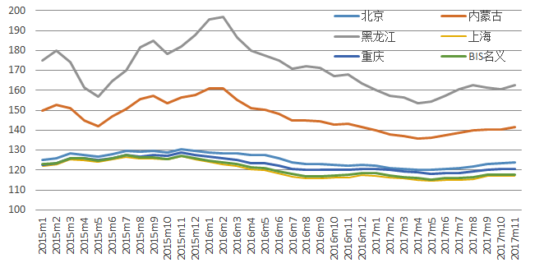
说明：上升代表升值，下降代表贬值，基期均为2010年。
数据来源：IWEP-HEER数据库，CEIC

表 1 省级层面人民币有效汇率环比变动（2017年11月）
省份 | 上月环比
黑龙江 | 1.39%
内蒙古自治区 | 0.93%
甘肃 | 0.78%
河北 | 0.74%
山西 | 0.64%
广西壮族自治区 | 0.61%
湖南 | 0.44%
新疆维吾尔自治区 | 0.43%
北京 | 0.39%
青海 | 0.36%
安徽 | 0.35%
贵州 | 0.35%
浙江 | 0.28%
湖北 | 0.28%
吉林 | 0.28%
宁夏回族自治区 | 0.21%
江西 | 0.21%
云南 | 0.16%
海南 | 0.15%
福建 | 0.13%
山东 | 0.10%
重庆 | 0.09%
辽宁 | 0.09%
陕西 | 0.07%
河南 | 0.06%
上海 | 0.03%
西藏自治区 | 0.02%
广东 | -0.02%
四川 | -0.04%
江苏 | -0.10%
天津 | -0.20%

说明：蓝色阴影为东部地区，黄色阴影为中部地区，白色为西部地区，下表同。
数据来源：IWEP-HEER数据库，作者计算，下表同。

表 2 分行业基于增加值人民币有效汇率同比变动（2017年11月）
省份 | 上年同比
青海 | 1.69%
广东 | 1.51%
广西壮族自治区 | 1.48%
北京 | 1.17%
湖南 | 1.14%
辽宁 | 1.12%
海南 | 0.99%
福建 | 0.99%
云南 | 0.94%
贵州 | 0.78%
山东 | 0.73%
四川 | 0.66%
江苏 | 0.65%
天津 | 0.62%
上海 | 0.57%
安徽 | 0.52%
山西 | 0.49%
江西 | 0.46%
河南 | 0.43%
甘肃 | 0.43%
宁夏回族自治区 | 0.41%
陕西 | 0.40%
湖北 | 0.37%
浙江 | 0.36%
河北 | 0.28%
重庆 | 0.21%
新疆维吾尔自治区 | -0.46%
西藏自治区 | -0.63%
内蒙古自治区 | -1.19%
吉林 | -1.99%
黑龙江 | -3.07%

是31个省市自治区贬值幅度的简单平均。编制时，由于阿尔及利亚9、10、11月份数据未更新，9、10、11月份数据沿用8月份数据；冰岛11月份未更新，沿用10月份数据

